搜尋公式及推算係數

保加拿在約五十秒28000m時速度來到1173km/hr，此時為終端速度，換算成公制約為326m/s

假定保加拿的迎風截面積(A)和阻力係數(C)的成積為定值，達到(逼近)終端速度意味著此時阻力=重力，mg=*ρ*v2CA\*(1/2)，參考所密度函數(左圖)對應影片中的高度求得密度(*ρ*)，以及所找到的重量(m)，求得AC約等於0.8395(m2)

AC推導:代公式求*ρ*(28000)=(2.488×((141.89+0.00299×28,000)÷216.6)^(−11.388))÷(0.2869×(141.89+0.00299×28,000))=0.02416546

*ρ*求得後代入阻力方程110×9.8÷0.02416546=326×326×0.02416546÷2×A×C，推得AC=0.83949573

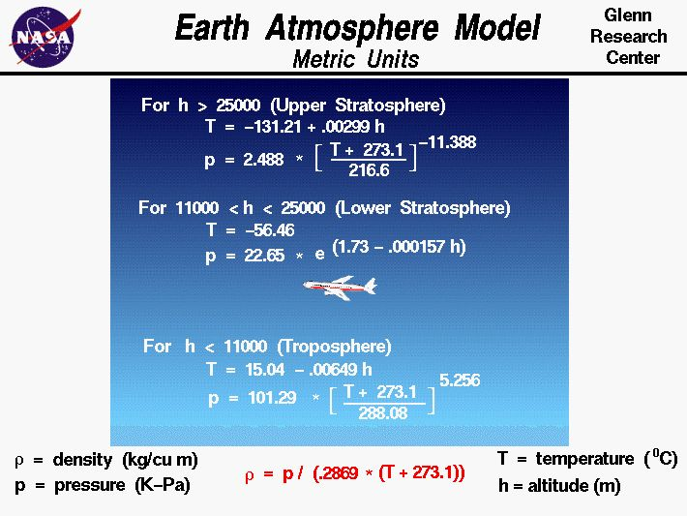 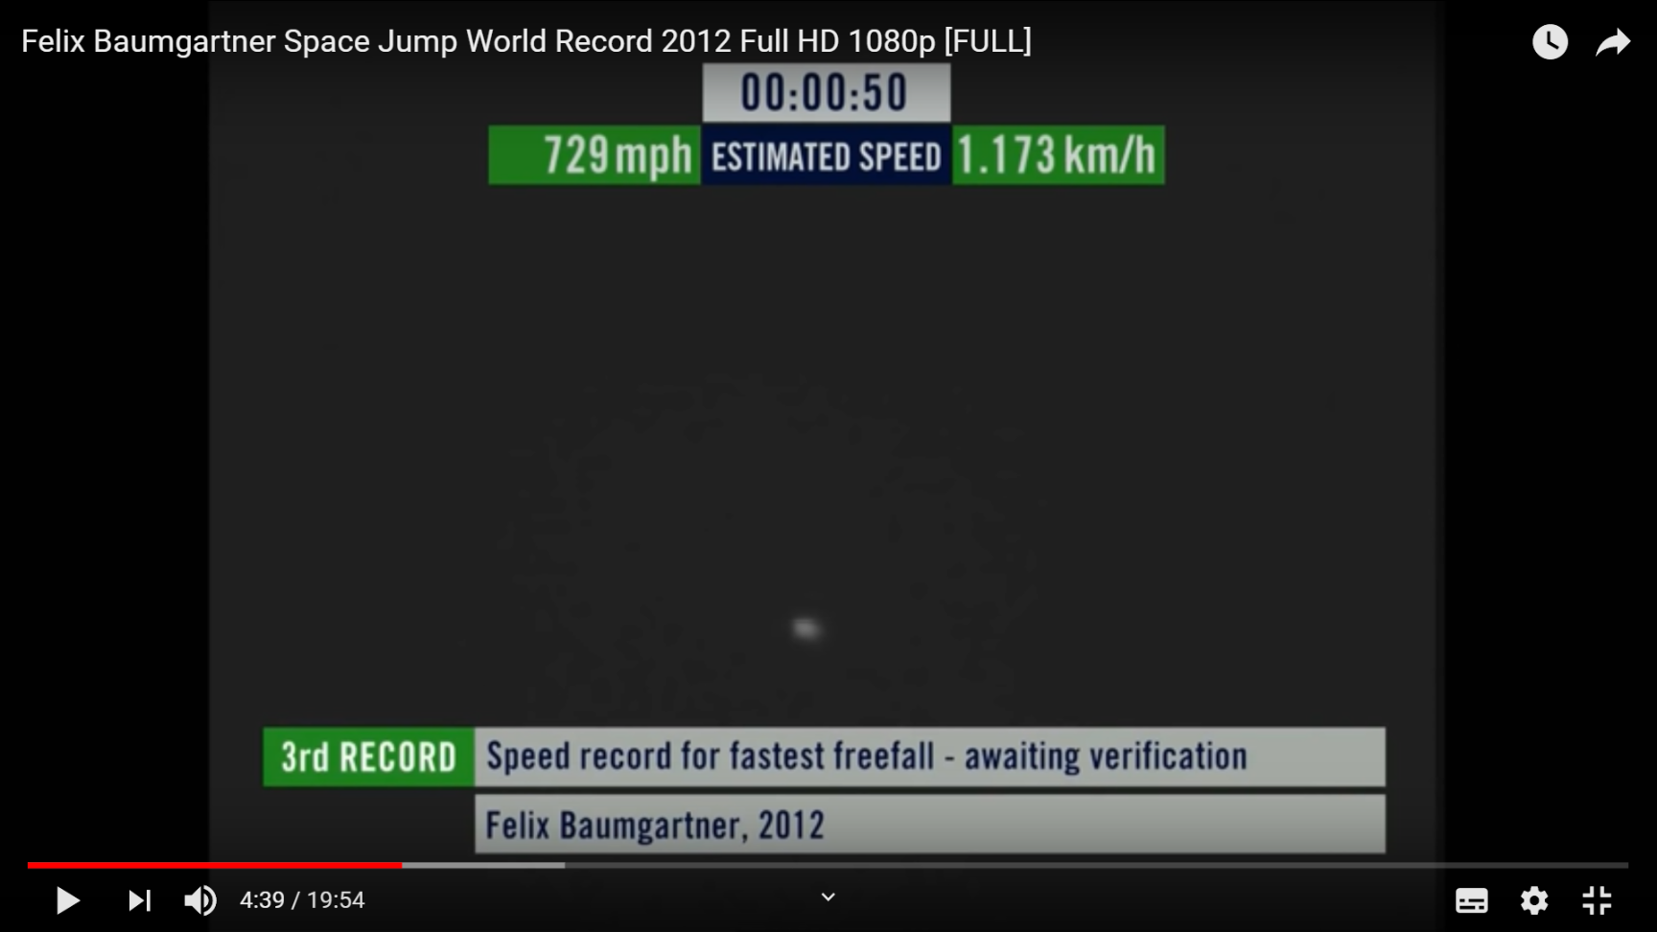

程式模擬

有了重力與空氣阻力的函數，用此函數編寫python，程式碼如下(“#”後皆為說明)，此部分由曹禕中擔任我與python之間的翻譯官

-----------------------------------------------------------------------------------------------------------------

import math

h = 39000 #初始高度

v = 0 #初速

g =-9.8 #重力場視為固定

m = 110 #Baumgartner及其裝備之質量

t = 0 #初始時間

a = 0.8395#阻力係數與迎風截面積之乘積

def T(h): #溫度對高度函數

if h < 11000:

return 288.14-0.00649\*h

elif h > 25000:

return 141.89+0.00299\*h

else:

return 216.64

def p(h): #氣壓對高度函數

if h < 11000:

return 101.29 \* (T(h)/288.08)\*\*5.256

elif h > 25000:

return 2.488 \* (T(h)/216.6)\*\*(-11.388)

else:

return 22.65 \* math.e\*\*(1.73-0.000157\*h)

def r(h): #密度對高度函數

return p(h)/(0.2869\*T(h))

def f(v, a, h): #阻力函數

return (1/2)\*r(h)\*v\*v\*a

dt = 0.001

print(h)

while True:

if (t > 264): #開傘後

v=-12.5

else: #開傘前之下墜過程

v = v + (g+f(v, a, h)/m)\*dt

h = h+v\*dt

t =t+dt

if (h<0): #落地

break

print(t) #落地時間

print(h)

print(v)

-----------------------------------------------------------------------------------------------------------------

最終函數輸出暨問題與討論

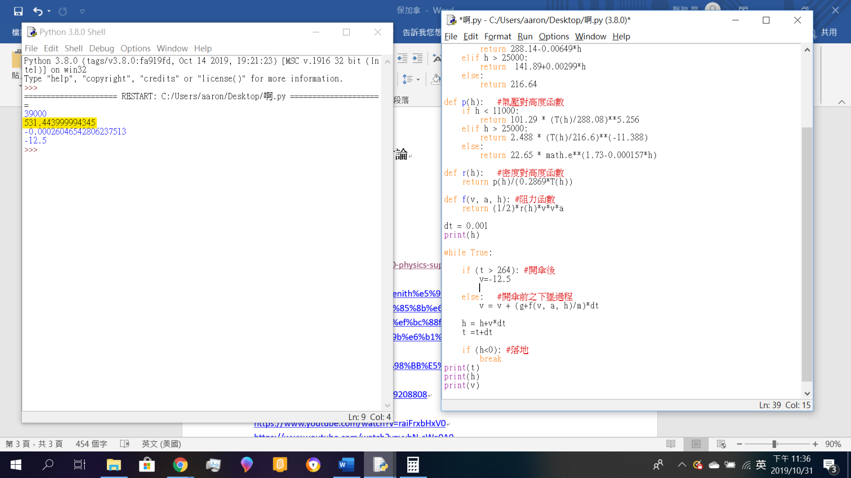

531s，頗接近實際值，而事實上在開傘後的幾分鐘速度在5和20之間來回震盪，其原因應是來自平流層的不穩定，因此我大略取了平均作為開傘後的速度

參考資料

Baumgartner體重加裝備之質量

<https://www.livescience.com/23710-physics-supersonic-skydive.html>

維基百科 阻力方程

<https://zh.wikipedia.org/wiki/%E9%98%BB%E5%8A%9B%E4%BF%82%E6%95%B8>

空氣阻力相關探究

<https://www.zhihu.com/question/59208808>

Baumgartner自由落體過程

<https://www.youtube.com/watch?v=raiFrxbHxV0>

<https://www.youtube.com/watch?v=vvbN-cWe0A0>